**Trực tuyến công tác kiểm tra, đánh giá thường xuyên, định kì  
  
MÔN TIẾNG ANH  
  
LỚP 3 THEO CT GDPT 2018**

**Họp với SGD chiều ngày thứ 4 (24/8/2022)**

Chiều ngày 24/8/2022, đội ngũ giáo viên tiếng Anh trường tiểu học Nguyễn Du đã có buổi tập huấn trực tuyến về công tác kiểm tra, đánh giá thường xuyên , định kỳ theo chương trình GDPT 2018 lớp 3 môn tiếng Anh cho tất cả giáo viên đang giảng dạy Tiếng Anh tại các trường tiểu học do Sở GD & ĐT TPHCM tổ chức.

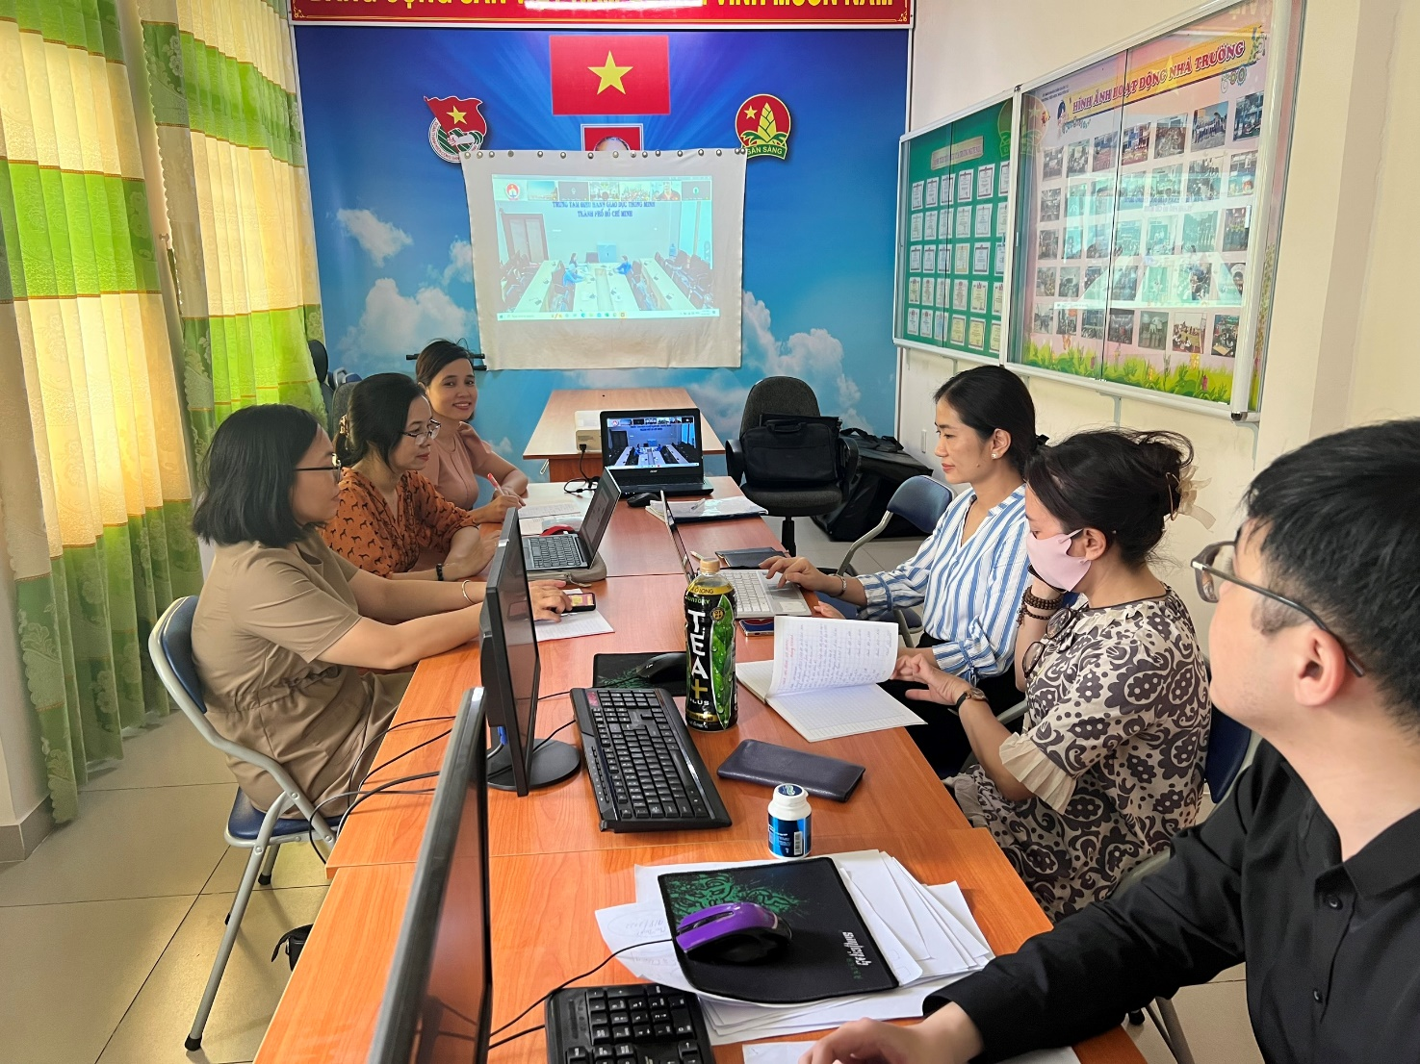

Giáo viên Tiếng Anh trường Tiểu học Nguyễn Du tham gia buổi tập huấn.

**Các công văn thực hiện:**

* + Công văn số 1529/SGDĐT-GDTH ngày 16/5/2022 của Sở Giáo dục và Đào tạo về tổ chức dạy học môn tiếng Anh và môn Tin học ở cấp tiểu học theo Chương trình giáo dục phổ thông 2018;
  + Thông tư Số: 27/2020/TT-BGDĐT của Bộ Giáo dục và Đào tạo về Ban hành Quy định đánh giá học sinh tiểu học;

**1. Đánh giá thường xuyên**

2. **Đánh giá định kỳ**

**Yêu cầu đánh giá**

1. Đánh giá học sinh thông qua đánh giá mức độ đáp ứng yêu cầu cần đạt và biểu hiện cụ thể về các thành phần năng lực của từng môn học, hoạt động giáo dục và những biểu hiện phẩm chất, năng lực của học sinh theo yêu cầu của chương trình giáo dục phổ thông cấp tiểu học.

2. Đánh giá thường xuyên bằng nhận xét, đánh giá định kỳ bằng điểm số  
kết hợp với nhận xét; kết hợp đánh giá của giáo viên, học sinh, cha mẹ học sinh, trong đó đánh giá của giáo viên là quan trọng nhất.

3. Đánh giá sự tiến bộ và vì sự tiến bộ của học sinh; coi trọng việc động  
viên, khuyến khích sự cố gắng trong học tập, rèn luyện của học sinh; giúp học sinh phát huy nhiều nhất khả năng, năng lực; đảm bảo kịp thời, công bằng, khách quan; không so sánh học sinh này với học sinh khác, không tạo áp lực cho học sinh, giáo viên và cha mẹ học sinh.

**PHƯƠNG PHÁP ĐÁNH GIÁ**

MỘT SỐ PHƯƠNG PHÁP ĐÁNH GIÁ THƯỜNG ĐƯỢC SỬ DỤNG:

a) Phương pháp quan sát: sử dụng phiếu quan sát, bảng kiểm tra, nhật ký ghi chép lại các biểu hiện của học sinh để sử dụng làm minh chứng đánh giá quá trình học tập, rèn luyện của học sinh.

b) Phương pháp đánh giá qua hồ sơ học tập, các sản phẩm, hoạt động của học sinh: Giáo viên đưa ra các nhận xét, đánh giá về các sản phẩm, kết quả hoạt động của học sinh, từ đó đánh giá học sinh theo từng nội dung đánh giá có liên quan.

c) Phương pháp vấn đáp: Giáo viên trao đổi với học sinh thông qua việc hỏi-đáp để thu thập thông tin nhằm đưa ra những nhận xét, biện pháp giúp đỡ kịp thời.

d) Phương pháp kiểm tra viết: Giáo viên sử dụng các bài kiểm tra gồm các câu hỏi, bài tập được thiết kế theo mức độ, yêu cầu cần đạt của chương trình.

**1. Các loại hình dạy học tiếng Anh trong trường tiểu học:**

- Tiếng Anh Tự chọn và nâng cao ở lớp 1 và 2 theo Chương trình giáo dục phổ thông 2018 (sau đây gọi tắt là CT GDPT 2018);

- Tiếng Anh lớp 3 theo CT GDPT 2018;

- Tiếng Anh lớp 4 và 5 thực hiện theo các loại hình theo hướng dẫn chuyên môn tiếng Anh cấp tiểu học năm học 2020 – 2021 và có lộ trình chuẩn bị cuốn chiếu lên CT GDPT 2018 theo từng năm;

- Tiếng Anh bổ trợ (theo hình thức xã hội hóa giáo dục, không bắt buộc);

- Dạy và học các môn Toán, Khoa học và tiếng Anh tích hợp chương trình Anh và Việt Nam theo Quyết định số 5695/QĐ-UBND ngày 20/11/2014 của Ủy ban Nhân dân thành phố Hồ Chí Minh.

**3. Thời lượng và nội dung dạy học:**

***3.1. Đối với khối lớp 1 và 2: Thời lượng từ 2 đến 8 tiết/tuần, trong đó:***

3.1.1. Tiếng Anh Tự chọn theo CT GDPT 2018: Thực hiện hai tiết trong tuần theo nội dung chương trình và các sách giáo khoa được Bộ Giáo dục và Đào tạo thẩm định;

3.1.2. Tiếng Anh tự chọn và nâng cao (theo hình thức xã hội hóa giáo dục, không bắt buộc):

+ Tiết 1 và 2: Thực hiện hai tiết trong tuần theo nội dung chương trình và các sách giáo khoa được Bộ GD&ĐT thẩm định;

+ Tiết 3 và 4: Dạy và học nâng cao với các tài liệu, học liệu, phần mềm bổ trợ ngôn ngữ đã được Sở đánh giá chất lượng và cho phép sử dụng;

+ Tiết 5 và 6: dạy với các tài liệu, học liệu, phần mềm bổ trợ dạy tiếng Anh qua môn toán và khoa học đã được Sở Giáo dục và Đào tạo Thành phố Hồ Chí Minh đánh giá chất lượng và cho phép sử dụng.

+ Tiết 7 và 8:

* Tiết 7 dạy luân phiên mỗi tuần 1 tiết các nội dung: Niềm đam mê đọc sách; Vòng tròn đọc hiểu; Giảng dạy tiếng Anh qua văn hóa Việt Nam;

* Tiết 8 dạy luân phiên mỗi tuần 1 tiết các nội dung: Hoạt động “Dạy học theo dự án”; Hình thành kỹ năng ngôn ngữ giúp học sinh làm quen với các kì thi Quốc tế.

***3.2. Đối với lớp 3: Thời lượng từ 4 đến 8 tiết/tuần, trong đó:***

***3.2.1. Tiếng Anh lớp 3 CT GDPT 2018:***

+ Tiết 1-4 dạy và học theo nội dung với sách giáo khoa được Bộ Giáo dục và Đào tạo thẩm định;

***3.2.2. Tiếng Anh nâng cao (theo hình thức xã hội hóa giáo dục, không bắt buộc):***

+ Tiết 5 và 6 dạy và học nâng cao với các tài liệu, học liệu, phần mềm bổ trợ ngôn ngữ đã được Sở Giáo dục và Đào tạo Thành phố Hồ Chí Minh đánh giá chất lượng và cho phép sử dụng;

+ Tiết 7 và 8 dạy và học với các tài liệu, học liệu, phần mềm bổ trợ dạy tiếng Anh qua môn toán và khoa học đã được Sở Giáo dục và Đào tạo Thành phố Hồ Chí Minh đánh giá chất lượng và cho phép sử dụng; hoặc thực hiện việc dạy tiết 7 và 8 như ở lớp 1 và 2.

***3.3. Đối với lớp 4 và 5:***

Tiếp tục cuốn chiếu các chương trình đang thực hiện và kết thúc khi đến thời điểm thực hiện chương trình tiếng Anh theo GDPT 2018.

**7. “Hội thi Nhạc-Kịch tiếng Anh về Lịch Sử Việt Nam” cấp Tiểu học (Vietnamese History Musical Theater Contest):** sẽ có hướng dẫn riêng.

giáo viên và điều kiện của các cơ sở giáo dục, địa phương; không để xảy ra tình trạng thiếu giáo viên giảng dạy.